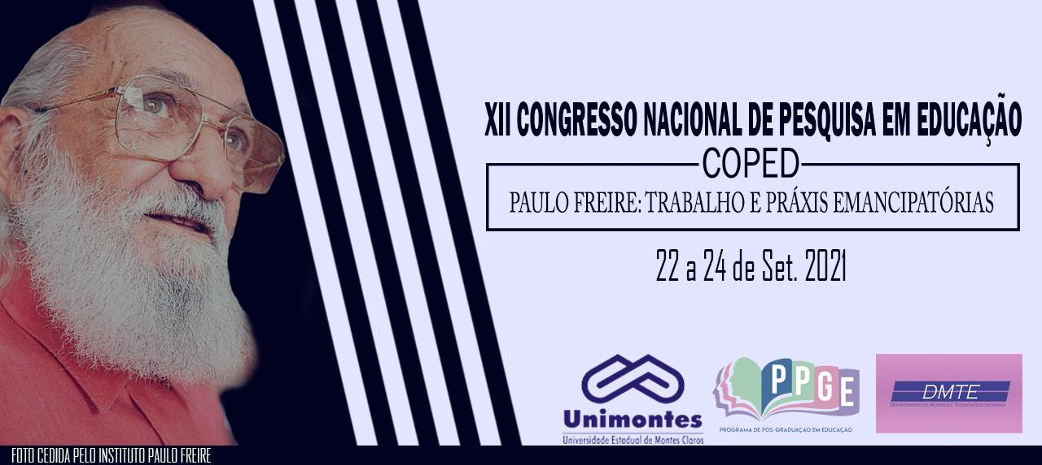
Educação infantil E ensino remoto: A organização do processo de ensino-aprendizagem

OLIVEIRA, Letícia Pereira de
Universidade Estadual de Montes Claros - Unimontes
tita_guaicui@hotmail.com

LÉLIS, Úrsula Adelaide de
Universidade Estadual de Montes Claros - Unimontes
ursulalelis@gmail.com
Resumo

A realidade mundial, a partir de 2020, vive grandes alterações e diferentes perspectivas com a pandemia COVID-19. Em decorrência desse cenário, o Estado brasileiro decretou medidas de segurança, fazendo-se cumprir a Constituição Federal/1988 (BRASIL, 1988), que determina educação e saúde como direitos de todos e dever do Estado. Nas escolas, essas mudanças desencadearam a adoção do Ensino Remoto Emergencial (ERE) e as atividades passaram a realizar-se com o uso das Tecnologias da Informação e Comunicação (TIC), pelas vias da internet e/ou do material impresso. Esta pesquisa analisa o processo de ensino-aprendizagem durante o ERE, na Educação Infantil. Delimita-se o processo desenvolvido pelos professores do 2º período, da Creche M.J.C., no distrito de Guaicuí/Várzea da Palma/MG, em 2021. De abordagem qualitativa, tem como procedimentos metodológicos a revisão de literatura e a pesquisa de campo, com aplicação de questionários aos professores. Por estar em estágio inicial, não apresenta, ainda, resultados.

Palavras-chave: Educação Infantil, Processo de Ensino Aprendizagem, Ensino Remoto.

Introdução

A pandemia decorrente da manifestação do COVID-19 desencadeou uma grave crise sanitária mundial e alterou a realidade mundial, a partir de 2020, modificando significativamente as formas de (con)viver e trabalhar, impondo novos modelos à vida humana nas suas diferentes dimensões.
A primeira contaminação por COVID-19, no Brasil, aconteceu, provavelmente, no final do mês de fevereiro de 2020, e, por conseguinte, foi dada a largada para um ano atípico, com dificuldades e mudanças bruscas na vida social, política, financeira, psicológica e, principalmente, educacional no território brasileiro e, também, no mundo (COSTIN et al, 2020).
O Estado brasileiro promulgou a Lei Complementar nº. 173, em 27 de maio de 2020, que estabeleceu o Programa Federativo de Enfrentamento ao Coronavírus SARS-CoV-2 – COVID-19 (BRASIL, 2020), fazendo-se cumprir o que estabelece a Constituição Federal (BRASIL, 1988) de que educação e saúde são direitos de todos e que cabe ao Estado garanti-los. Com isso, foi preciso fechar e/ou reduzir o funcionamento de muitas organizações, como, por exemplo, as escolas, que passaram a funcionar a partir do modelo de Ensino Remoto Emergencial, utilizando ferramentas as Tecnologias da Informação e Comunicação (DEMO, 2008), por meio da internet, na troca de dados e mensagens pelo conjunto de rede mundial de computadores, e/ou de materiais impressos.
Nesse contexto, as escolas tiveram que se reorganizar abruptamente e, muitas vezes, de maneira improvisada, para garantir a continuidade do ano letivo. Essa situação continua em 2021, mesmo com a descoberta da vacina e com o processo de vacinação iniciado, e o ERE avança na mesma perspectiva que iniciou-se: não se sabe ao certo se ele garantirá a efetivação da aprendizagem dos que a ele estão submetidos.

Justificativa, problema, objetivos, delimitação do objeto de pesquisa e metodologia

O processo de ensino e aprendizagem no território brasileiro, com o avanço da crise sanitária mundial, ajustou-se às necessidades de proteção da saúde dos alunos e dos seus profissionais. Da Educação Básica ao Ensino Superior, o ERE continua sendo o mecanismo que vem garantindo a continuidade da escolarização.
Silva (2020, p. 09) considera que o principal objetivo desse Ensino, “[...] na atual circunstância, não é recriar um ecossistema educacional robusto, mas sim fornecer acesso temporário ao ensino e suportes instrucionais de forma rápida e fácil de configurar”.
Nesse contexto, na nossa experiência como participante do Programa Residência Pedagógica e estagiária do Curso de Pedagogia, pela Universidade Estadual de Montes Claros, temos acompanhado essa organização do trabalho remoto e observado os desafios que vêm se pondo às escolas e aos professores. Dessa experiência, em especial, esta pesquisa volta-se para a Educação Infantil, na Creche M.J.C., no distrito de Guaicuí, no município de Várzea da Palma/MG. Essa comunidade tem, atualmente, uma estimativa de 5.000 habitantes, e a Creche é a sua única instituição que atende a demanda das crianças de 0 a 5 anos de idade.
Guaicuí tem como principal fonte econômica e de subsistência os patrimônios naturais da confluência do Rio das Velhas com o Rio São Francisco, e a maioria da população é de baixa renda (IBGE, 2011). Com a pandemia, muitos pais deixaram de produzir, ficando em casa e, por isso, aumentaram as chances dos alunos não terem acesso à rede de computadores, smartphones, tablets e, principalmente, internet.
Os professores foram orientados que, para as crianças de 0 a 3 anos deveriam ser indicadas atividades de estímulo, leitura de livros, brincadeiras, jogos, vídeos, músicas infantis; apoio e estímulo às famílias que não têm fluência em leitura, com vídeos ou áudios para orientar as crianças pequenas nas atividades. Para as crianças de 4 e 5 anos, deveria se estimular atividades de leitura de texto feitas pelos pais ou responsáveis, desenho, brincadeiras, jogos, músicas e criação de atividades com os pais (DIAS; PINTO, 2020).
Diante desse contexto margeado por dificuldades e falta de capacitação profissional, de equipamentos e estrutura física adequada, além das dificuldades de concretizar o currículo fora do âmbito escolar, esta pesquisa apresenta-se relevante e problematiza: “como o corpo pedagógico escolar tem organizado o processo de ensino remoto a fim de garantir a aprendizagem, na Educação Infantil, durante a pandemia?”.
Busca-se, portanto, analisar o processo de ensino e aprendizagem, durante o ERE, na Educação Infantil. Especifica-se contextualizar as propostas para o ensino remoto, na educação brasileira, durante a pandemia do COVID-19; discutir as possibilidades e os desafios do ERE, na Educação Infantil, considerando as características e necessidades das crianças de 4 e 5 anos, e conhecer as metodologias e estratégias desenvolvidas pelos professores para viabilizar o processo de ensino e aprendizagem de crianças, nesse período.
Delimita-se o processo desenvolvido pelos professores do 2º período, da Creche M.J.C., no distrito de Guaicuí/Várzea da Palma/MG, em 2021. Trata-se de uma pesquisa de natureza explicativa, de abordagem qualitativa (BOGDAN; BIKLEN, 1994). Os procedimentos metodológicos são a revisão de literatura e a pesquisa de campo (LAKATOS; MARCONI, 2003), com aplicação de questionários aos professores.
Dado o seu objeto, esta proposta encontra-se em consonância com o eixo de Educação Infantil, que nesse momento deve debruçar-se sobre a complexidade que o processo educacional de crianças de zero a 5 anos se deparou, com a implantação do Ensino Remoto Emergencial.
Por encontrar-se em fase inicial, quando se está realizando os primeiros estudos teóricos, este trabalho não tem dados a apresentar.

Referências

BOGDAN, Roberto C.; BIKLEN, San Knopp. Investigação qualitativa em educação. Portugal: Porto Editora, 1994.

BRASIL. Lei Complementar nº. 173, 27 de maio de 2020, estabelece o Programa Federativo de Enfrentamento ao Coronavírus SARS-CoV-2 (COVID-19). Disponível em: https://www.in.gov.br/en/web/dou/-/lei-complementar-n-173-de-27-de-maio-de-2020-258915168. Acesso em: jun. 2021.

BRASIL. Constituição da República Federativa do Brasil de 1988. Brasília, 1988.

COSTIN, Claudia et al. A escola na pandemia: 9 visões sobre a crise do ensino durante o coronavirus. Porto Alegre: Editora do Autor, 2020.

DEMO, Pedro. TIC’s e educação. 2008. Disponível em: <https://docs.google.com/document/d/14dejfY7qrRoyQsjS4NIjpJCukcWhWE7Y0XaTjaeXn2c/pub>. Acesso em: jun. 2021.

DIAS, Érica; PINTO, Fátima Cunha Ferreira. Educação e a COVID-19. Ensaio: aval. pol. públ. educ., Rio de Janeiro, v.28, n.108, p. 545-554, jul./set. 2020.

INSTITUTO BRASILEIRO DE GEOGRAFIA E ESTATÍSTICA. IBGE. Censo Demográfico 2010: área territorial brasileira. Rio de Janeiro: IBGE, 2011.

LAKATOS, Eva Maria; MARCONI, Marina de Andrade. Fundamentos de metodologia científica. 5. ed. São Paulo: Atlas, 2003.

SILVA, Silvio Luiz Rutz da. Ensino remoto emergencial. Ponta Grossa: Editora dos Autores, 2020.

